新 书 推 荐
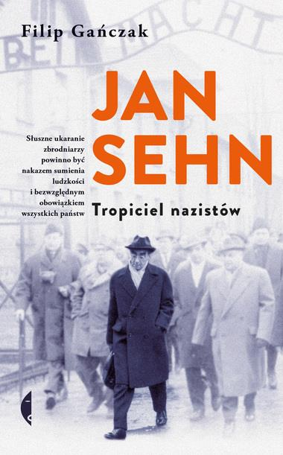
中文书名：《简·塞恩，纳粹猎人》
英文书名：JAN SEHN. A NAZI HUNTER (JAN SEHN. TROPICIEL NAZISTÓW)
作 者：Filip Gańczak
出 版 社：Czarne
代理公司：ANA WARSAW/ANA/Claire Qiao
出版时间：2020年2月
代理地区：中国大陆、台湾
页 数：264页
审读资料：电子稿
类 型：传记/回忆录

内容简介：

他没有被关进集中营，也没有亲身经历德国人的镇压。战争期间，他在餐馆老板协会中做着一份不起眼的工作。然而，正是他，一个定居在加利西亚的德国殖民者的后裔，在1945年后成为了研究奥斯维辛及纳粹罪犯方面的杰出专家。作为克拉科夫德国犯罪调查地区委员会的主席，他审问了主要的纳粹罪犯：阿蒙·戈特，鲁道夫·霍斯和玛丽亚·曼德尔。虽然他后来宣称自己是死刑的反对者，但他还是帮助将许多纳粹分子送上了绞刑架。他在废墟和垃圾桶里搜索并找到了证据，以一种非常规的方式，接触到了在集中营地狱中幸存下来的证人。他知道如何与波兰共产党当局、美国军方及德国检察官谈判。他用了20年的时间来追查纳粹的下落。

菲利普·甘恰克（Filip Gańczak）为简·塞恩教授描绘了一幅迷人的画像，他不仅在波兰和德国的档案中找到了他的踪迹，还走访了许多与书中主人公有关的地方，从他的家乡图舒夫马维到美茵河畔的法兰克福。

菲利普·甘恰克说：“写塞恩传记的冲动是在我阅读安德鲁·纳戈尔斯基的《纳粹猎人》时产生的，其中有一小章是关于简·塞恩对霍斯进行审讯的。读完之后，我搜索了档案，渐渐开始揭开简·塞恩的秘密。我很快意识到，他应该得到的颂扬远远不止于书中的传记。”

作者简介：

菲利普·甘恰克（Filip Gańczak）是一名记者，毕业于雅盖隆大学。目前他在国家纪念研究所工作。他在波兰科学院政治研究所获得博士学位，并在德国柏林自由大学学习。

他已出版了5本著作，并因其在波德关系领域的工作而获得多项荣誉。他的最新著作《波兰，我们不放弃》（Polen geben wir nicht preis）于2020年4月出版。

媒体评价：

“法官简·塞恩说：‘没有任何罪行的犯罪者不会留下自己的痕迹’。然而，尽管纳粹罪犯在波兰留下了数以百万计的痕迹，包括位于奥斯维辛集中营的最大痕迹，但对他们的惩罚却只能在有限的范围内进行。而这本书有助于我们理解其中的原因。”
——安东尼·杜德克教授（Antoni Dudek）

谢谢您的阅读！
请将反馈信息发至： 乔明睿（Claire）
安德鲁﹒纳伯格联合国际有限公司北京代表处
北京市海淀区中关村大街甲59号中国人民大学文化大厦1705室, 邮编：100872
电话：010-82449026
传真：010-82504200
手机：15804055576
Email: Claire@nurnberg.com.cn
网址：www.nurnberg.com.cn
微博：http://weibo.com/nurnberg
豆瓣小站：http://site.douban.com/110577/
微信订阅号：ANABJ2002

